Resource: unfoldingWord® Open Bible Stories
unfoldingWord® Open Bible Stories © 2022 unfoldingWord. Released under CC BY-SA 4.0 license. unfoldingWord® Open Bible Stories has been adapted in the following languages: Tok Pisin, Arabic (عربي), French (Français), Hindi (हिंदी), Indonesian (Bahasa Indonesia), Portuguese (Português), Russian (Русский), Spanish (Español), Swahili (Kiswahili), and Simplified Chinese (简体中文) from unfoldingWord® Open Bible Stories © 2022 unfoldingWord. Released under CC BY-SA 4.0 license by Mission Mutual

unfoldingWord® Open Bible Stories

12. निर्गमन
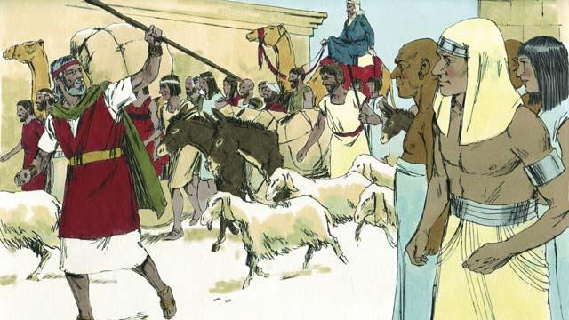
इस्राएली लोग मिस्र से निकल कर बहुत खुश थे। वे अब दास नहीं थे, और वे प्रतिज्ञा के देश को जा रहे थे! जो कुछ भी इस्राएलियों ने माँगा, मिस्रियों ने उन्हें वह सब कुछ दिया, यहाँ तक कि सोना और चाँदी और अन्य मूल्यवान वस्तुएँ। दूसरे देशों के कुछ लोगों ने परमेश्वर पर विश्वास किया और जब इस्राएली लोग मिस्र से निकले तो वे भी उनके साथ हो लिए।
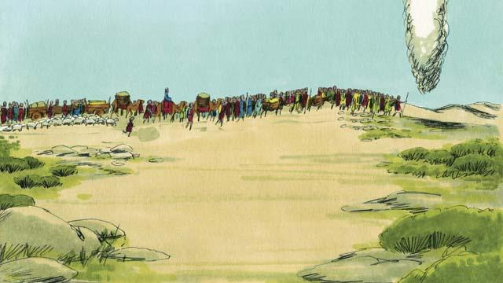
दिन के दौरान बादल का एक विशाल खम्भा उनके आगे-आगे चला। और रात के समय यह आग का खम्भा बन गया। परमेश्वर जो कि उस बादल के खम्भे में और आग के खम्भे में था, हमेशा उनके साथ था और उसने यात्रा करते समय उनकी अगुवाई की। उनको केवल इतना करना था कि उसके पीछे चलें।
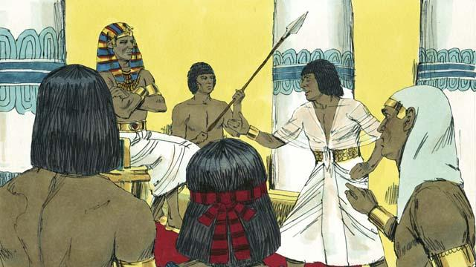
थोड़े समय के बाद, फिरौन और उसके लोगों ने अपने मन को बदल दिया। वे इस्राएलियों को फिर से अपना दास बनाना चाहते थे। इसलिए उन्होंने इस्राएलियों का पीछा किया। यह परमेश्वर ही था जिसने उनके मनों को बदल दिया था। उसने ऐसा इसलिए किया क्योंकि वह चाहता था कि हर कोई यह जान ले कि फिरौन से और मिस्रियों के सब देवताओं से वह, यहोवा, अधिक शक्तिशाली है।
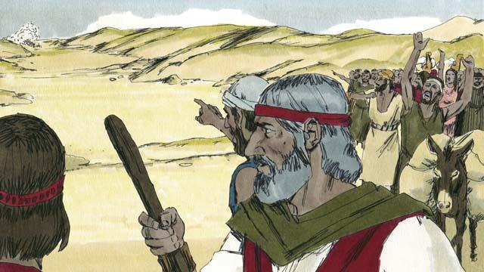
जब इस्राएलियों ने मिस्र की सेना को आते देखा तो उनको मालूम हुआ कि वे फिरौन की सेना और लाल समुद्र के बीच में फँस गए। वे बहुत डर गए और रोने लगे, "हमने मिस्र को क्यों छोड़ा? हम मरने वाले हैं!"
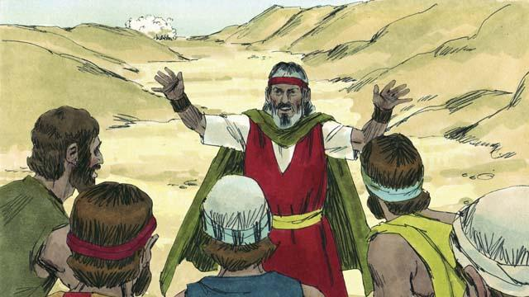
मूसा ने इस्राएलियों से कहा, "डरना बंद करो! परमेश्वर आज तुम्हारे लिए लड़ेगा और तुमको बचाएगा।" तब परमेश्वर ने मूसा से कहा, "इन लोगों से लाल समुद्र की ओर आगे बढ़ने के लिए कह।"
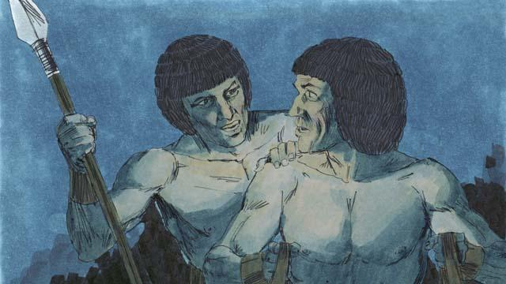
तब परमेश्वर ने उस बादल के खम्भे को लेकर इस्राएलियों और मिस्रियों के बीच में रख दिया ताकि मिस्री लोग इस्राएलियों को देख न पाएँ।
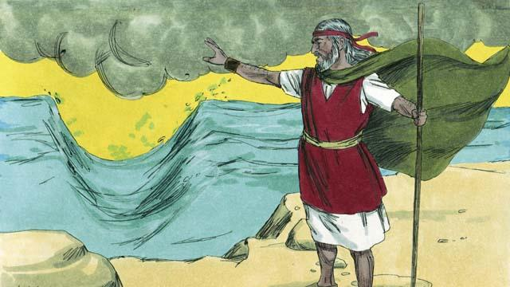
परमेश्वर ने मूसा से समुद्र पर अपना हाथ बढ़ाने के लिए कहा। फिर परमेश्वर ने हवा से समुद्र के पानी को बाईं और दाईं ओर करवा दिया, जिससे कि समुद्र से होकर एक रास्ता बन गया।
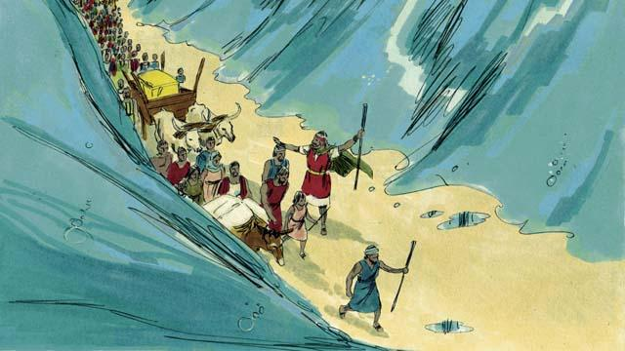
इस्राएली लोग अपने दोनों तरफ पानी की दीवारों के साथ सूखी भूमि पर समुद्र से होकर बढ़ चले।
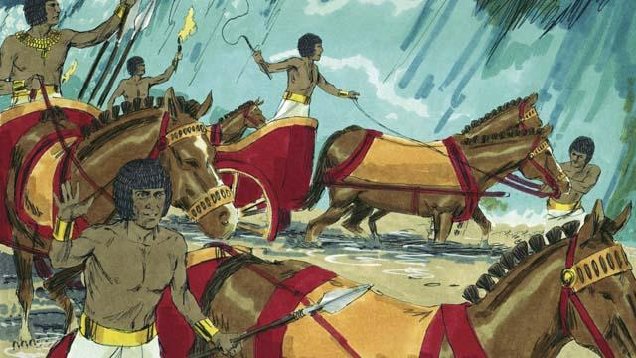
तब परमेश्वर ने उस रास्ते से बादल को उठा लिया ताकि मिस्री लोग इस्राएलियों को बच कर जाते हुए देखें। मिस्रियों ने उनको पकड़ने के लिए उनका पीछा करने का निर्णय लिया।
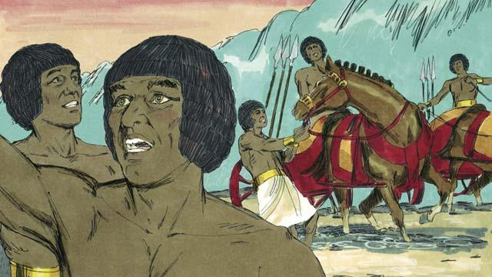
अतः उन्होंने समुद्र के माध्यम से उस रास्ते पर इस्राएलियों का पीछा किया, परन्तु परमेश्वर ने मिस्रियों को घबरा दिया और उनके रथों को अटका दिया। वे चिल्लाने लगे, "भागो! इस्राएलियों की ओर से परमेश्वर लड़ रहा है!"
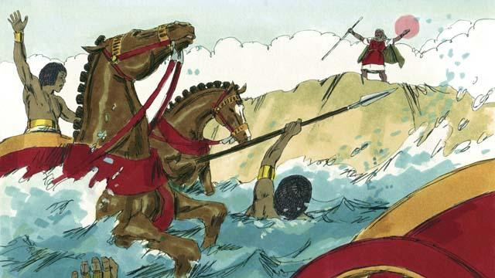
सारे इस्राएली समुद्र की दूसरी तरफ पहुँच गए। तब परमेश्वर ने मूसा से कहा कि वह फिर से पानी पर हाथ बढ़ाए। जब मूसा ने ऐसा किया, तो पानी मिस्री सेना पर आ पड़ा और अपनी सामान्य स्थिति में हो गया। सारी मिस्री सेना डूब गई।
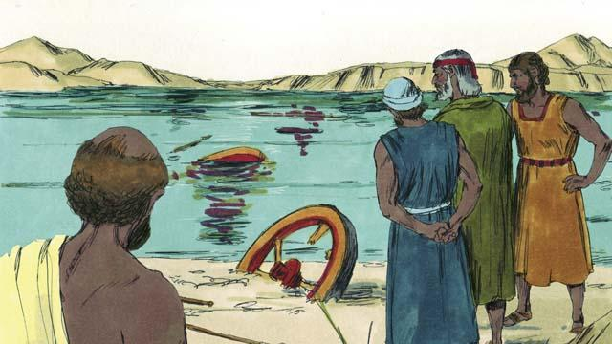
जब इस्राएलियों ने देखा कि मिस्री मर गए थे तो उन्होंने परमेश्वर पर विश्वास किया। उन्होंने विश्वास किया कि मूसा परमेश्वर की ओर से भविष्यद्वक्ता था।
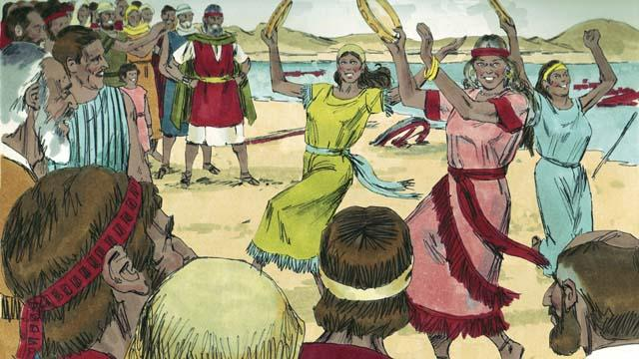
इस्राएली लोग इसलिए भी बहुत आनन्दित थे क्योंकि परमेश्वर ने उनको मरने से और दास होने से बचा लिया था। अब वे परमेश्वर की आराधना करने और उसकी आज्ञा का पालन करने के लिए स्वतंत्र थे। इस्राएलियों ने अपनी स्वतंत्रता का उत्सव मनाने के लिए और परमेश्वर के प्रशंसा करने के लिए कई गीतों को गाया क्योंकि उसने उनको मिस्रियों की सेना से बचाया था।
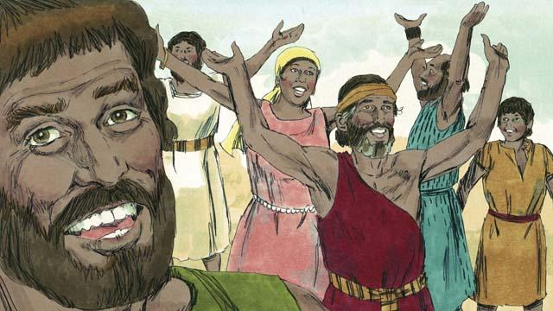
परमेश्वर ने इस्राएलियों को हर वर्ष एक पर्व मनाने का आदेश दिया यह स्मरण करने के लिए कि कैसे परमेश्वर ने मिस्रियों को पराजित किया और उनको दास होने से स्वतंत्र किया। यह फसह का पर्व कहलाया था। इसमें उनको इसका उत्सव मनाने के लिए एक स्वस्थ मेमने को बलि करना था, उसे भूनना था, और उसे बिना खमीर वाली रोटी के साथ खाना था।
निर्गमन अध्याय 12:33–15:21 से एक बाइबल की कहानी

